

**RESAS**を活用した政策立案ワークショップを実施して、**EBPM**を 推進しませんか？

政策立案ワークショップのご案内

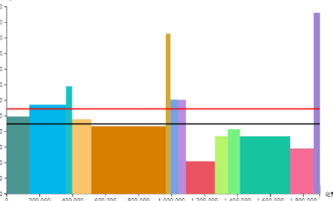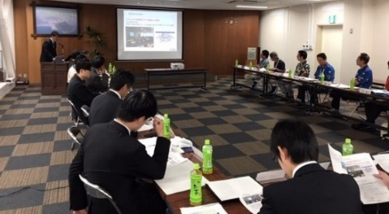

**RESAS ：ビッグデータを活用した地域経済分析システム**

**EBPM：Evidence Based Policy Making （証拠に基づく政策立案）**

政策立案をその場限りのエピソードに頼るのではなく、政策目的を明確化したうえで政策効果の測定に重要な関連を持つ情報やデータ（エビデンス）に基づくものとすること

産業・観光・人口等の分野の有識者を派遣し、RESASを活用した各種分析へのアドバイスを行いながら、自治体職員や関係者の皆様との議論を通して、田園都市国家構想や地方創生の実現に向けた政策立案を支援します。

＊政策立案ワークショップへのお申し込み・お問い合わせは裏面に記載しています。

**政策立案ワークショップ概要**

【目的】

* 地方公共団体や地域の関係者など地方創生の担い手が、RESAS等のデータによる分析を行うとともに、具体的な施策の立案につなげる。

または、

* 実施した施策の効果をデータにより検証し、次の施策立案に活かすEBPMに取り組むことで施策の改善を行う

【テーマ】

人口、産業、観光等の分野での、デジタル田園都市国家構想や地方創生の実現につながるテーマを設定する

【開催イメージ】

　　　有識者：内閣府選定により複数名も可能

参加者：自治体職員のみならず地域の関係者参加可能

　　　テーマ：自由

進行：九州経済産業局進行、自治体・有識者

発表、議論

開催回数：１～３回程度

　　　公表：原則公開、概要・資料は後日HP掲載

※有識者派遣、内閣府、経済産業省職員に係る

謝金・交通費は無料です。

※参加者案内や会場・備品等のご準備願います。  
※営利目的のイベント等への講師派遣は出来ません。

|  |  |
| --- | --- |
| **政策立案ワークショップ　申込書** | |
| 政策立案ワークショップをご希望の際は、以下に必要事項をご記入の上、九州経済産業局　地域経済課まで、FAXまたはメールにてご送信ください。後日担当者からご連絡いたします。 | |
| 送信日 | 年　　　　　月　　　　　日 |
| 貴団体名 |  |
| 担当者　所属 |  |
| 担当者　役職 |  |
| 担当者　氏名 |  |
| 電話番号 |  |
| FAX番号 |  |
| メールアドレス |  |
| 実施時期(予定) |  |
| テーマ（予定） |  |
| 備考  （質問・要望等） |  |

※ご記入いただきました情報については、本出前講座実施以外の目的には使用いたしません。

ご案内HP



九州経済産業局　地域経済部　地域経済課

TEL：092-482-5574 FAX：092-482-5390

E-mail：[bzl-kyushu-sousei-pf@meti.go.jp](mailto:bzl-kyushu-sousei-pf@meti.go.jp)

HP：https://www.kyushu.meti.go.jp/seisaku/sosei/index.html

ご案内HP